４
原核生物と真核生物の観察（イシクラゲ他）

難易度 | 可能時期 | 教材の入手日数 | 準備時間 | 実施時間
★☆☆ | 春～秋 | １日 | 30分 | 40分
目的と内容
身の回りの原核生物や真核生物を観察し，その形や大きさから共通点や相違点を調べる。

生徒達は，中学校までに真核生物の細胞や組織の観察を行っているが，原核生物については行っていない。この実験は身の回りにある原核生物を観察し，真核生物との共通点や相違点を実感できるものである。観察までの操作が比較的簡単であり，顕微鏡操作の練習と熟達に適している。
高等学校にある光学顕微鏡は，最高倍率600倍のものが一般的である。多くの原核生物は光学顕微鏡では細部が観察できないのに対し，ラン藻類のネンジュモは比較的大きく観察しやすい。その群体であるイシクラゲは肉眼で見ることができ意外性をもった材料である。また，ヨーグルトや漬け物に存在する乳酸菌も材料とした。真核生物の材料としては観察が簡単なオオカナダモ，ヒトの口腔上皮細胞を選んだ。

中学校：動物の生活と生物の変遷
生物が長い年月をかけて変化してきたことについて学習している。
生命の連続性
体細胞分裂や遺伝について学習している。
オオカナダモの葉の細胞や，ヒトの口腔上皮細胞などを観察している中学校が多い。
既習
事項

留意点
【指導面】
顕微鏡の使い方
遺伝子とＤＮＡ
生物の特徴
生物の体内環境の維持
生物の多様性と生態系
サポート資料の見方
巻末資料
・「生物は多様でありながら共通性をもっていることを理解すること」がこの単元の目標である。原核生物，真核生物ともに細胞膜に囲まれているという共通性や原核生物，真核生物の中でも種によって細胞の様子は様々であるという多様性を意識して指導する。
・身の回りの原核生物や真核生物を観察し，その形や大きさから共通点や相違点を調べることがねらいであり，顕微鏡操作の練習と熟達も兼ねることからすべての手順を生徒に実習させたい。各グループで材料を限定し，隣のグループと見せ合う方法などで時間短縮が可能である。

・「ミクロの世界はどうなっているのだろう」「顕微鏡は肉眼では見ることができない世界を見ることができる」など観察の意義に触れるように導入を工夫し，生徒自身が主体的に実験に取り組むように指導する。
・「すべての生物で細胞の大きさは同じだろうか」「細胞の内部はどうなっているだろうか」など，観察の視点に触れて，生徒自身が目的をもち主体的に実験に取り組むように指導する。
・十分に時間を与え，顕微鏡の使い方，プレパラートのつくり方，スケッチの仕方などに慣れるように指導する。
・「適切なプレパラートを作成しているか」「顕微鏡の操作を手際よく行っているか」などの観察にかかわる操作ができているか，スケッチはスケッチの仕方に従って描いているか，プリントやレポートなどに過程や結果の記録，整理をしているかなどを机間巡視して適宜指導する。
【安全面】
・顕微鏡操作に慣れていないと考えられるため，太陽を見てはいけないことなど，基本事項を確認する。
・カバーガラスを割らないように注意する。
【その他】
・複数のプレパラートを作成するため，それぞれ何か分かるように順番に並べるように指導する。
・染色液は落ちにくいので，染色液が皮膚や衣服に付着しないように注意する。
・可能な限り，少人数の班を構成し，一人一人の生徒が実験に取り組めるようにする。

トピック イシクラゲって何？

ラン藻類（＝シアノバクテリア）の仲間で光合成色素にクロロフィルａ（青緑色）とフィコビリンのフィコエリトリン（紅色）とフィコシアニン（青色）をもち，藍色に見えることから藍藻（らんそう）と呼ばれる。
イシクラゲは，ネンジュモの多数の個体がくっつきあって集合構造を形成した群体である。ネンジュモの名称は１列に連なった細胞糸が数珠状に見えることに由来している。細胞糸の細胞列には通常の細胞より一回り大きく，窒素固定をするために分化した異型細胞（ヘテロシスト）が見られる。よく洗って土などの異物を取り除き，湯がいて酢の物にして食べることもできる。
名前の基になっている，クラゲは刺胞動物類であり，イシクラゲ（ラン藻類）やキクラゲ（真菌類）とはまったく異なるものである。
◎準備
～前日
□イシクラゲの採集，オオカナダモの入手
□ヨーグルトまたは漬け物の購入
□実験プリント作成・印刷

当日
□イシクラゲ，オオカナダモの小分け
□ヨーグルトまたは漬け物の小分け
□器具・教材・薬品の分配
準備の流れ

１ヶ月前～
（発注，調製，代替の検討時間含む）
□器具の在庫確認
□実験室の備品確認

☆教材の入手方法
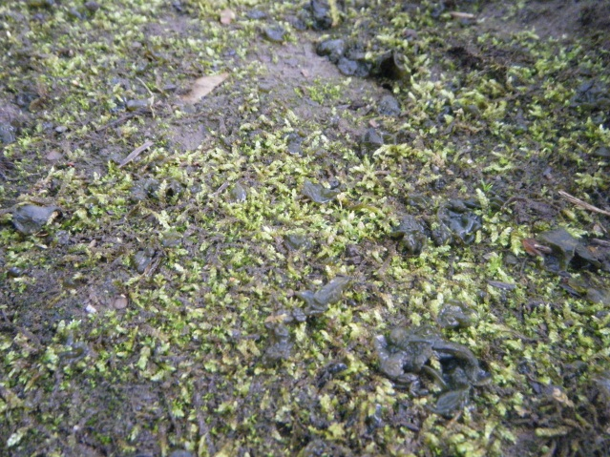
・イシクラゲの入手方法
校庭や庭先などの比較的乾燥しやすい裸地の地表で入手できる。春～秋に入手可。
雨が降った後に，キクラゲのような寒天質の膨潤した藍緑色の群体を探す。雨がしばらく降らない時は地面にへばりついた黒いかさぶたのようにみえ，壊れやすい。慣れないと見付けにくい。
・乳酸菌の入手方法
イシクラゲ
スーパーマーケットで年中入手できる。
①プレーンヨーグルトを購入する。 １個 150円前後
②乳酸菌飲料を購入する。 １個 100円前後
③浅漬けやキムチなどの漬け物を購入する。季節や量，素材で値段の差がある。酵母菌も一緒に観察できるものが多い。 １袋 200円前後
・オオカナダモ（またはコカナダモ）の入手方法
ペットショップ等で購入する。「アナカリス」の名前で売られている。多くの高校で所有しているので，近隣の高校からもらってもよい。 １束 150円前後

教材の情報
・イシクラゲ
ラン藻類（原核生物）のネンジュモの仲間で寒天状の群体を形成。イシクラゲは乾燥状態で無代謝状態となり生命を維持する能力（クリプトビオシス）を示すことが知られているため，他の植物が生育しにくい裸地でも生育できる。

・乳酸菌
乳酸をつくり，その他悪臭の原因になる腐敗物質をつくらない細菌の総称。酸素を用いない嫌気呼吸の一つである乳酸発酵により，グルコースを乳酸に分解してエネルギーを得ている。球菌（ラクトコッカス属など）や桿菌（ラクトバシラス属，ビフィドバクテリウム属など）などがあり，比較的低いpH条件下でよく増殖し，すべてグラム陽性菌である。特に，ビフィドバクテリウム属はビフィズス菌と呼ばれ，増殖の際しばしばV字型，Y字型などに分岐した形態を示す。

・オオカナダモ
オオカナダモの葉の細胞は２層になっているため，とても観察しやすい。葉の表側の細胞はやや大きく，裏側の細胞は細長く小さい。
被子植物門トチカガミ科の沈水植物（２ｎ=46）
南アメリカ原産。葉は濃緑色で，よじれは少なくやわらかく折れにくく，輪生葉の数は３～６枚である。安価で入手しやすく，悪環境でも成長する。近縁種としてコカナダモ（２ｎ＝52）があり，これは輪生葉が３枚でねじれていることが多い。
※両種とも外来生物法の「要注意外来生物」に指定されているため，野外への逸出に十分留意する。

顕微鏡の使い方
遺伝子とＤＮＡ
生物の特徴
生物の体内環境の維持
生物の多様性と生態系
サポート資料の見方
巻末資料
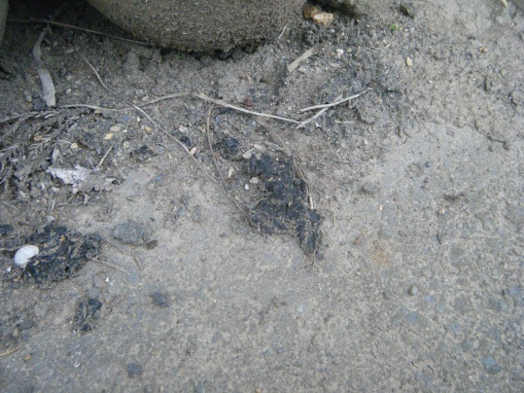

イシクラゲ

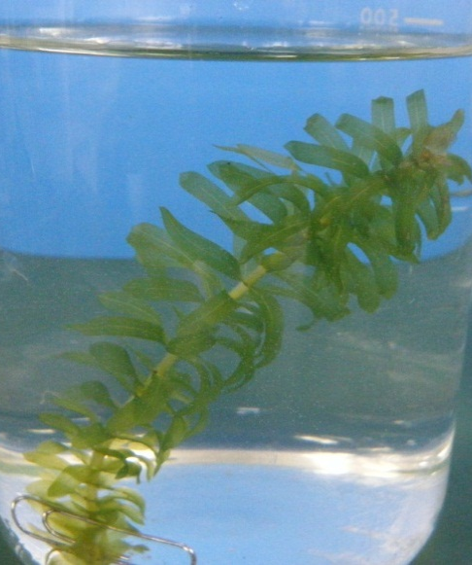

オオカナダモ
薬品の情報
・メタノール
アルコールランプなどに使用される。危険物第四類アルコール類に指定されているなど，引火の危険性の高い液体である。揮発性が高く，保管場所・使用場所における火気や電気火花について念入りに注意しなければならない。
・メチレンブルー染色液
核の染色，細菌，ペクチン細胞壁の染色，液胞の生体染色などに用いられる。水溶液は美しい青色を示す。光変性があるため，遮光ビンで保存する。塩基性染色液であるメチレンブルーは，カルボキシル基に対しては著しく親和性が高まり濃色に染色される。他の酸性基とも結合する。 メチレンブルー（和光純薬 25g 2,600円）
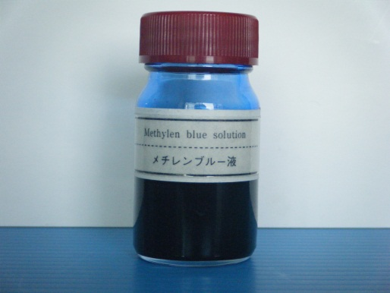
メチレンブルー染色液
準備
準備に必要な用具
当日のセット

☆生徒用
□光学顕微鏡 １台
□スライドガラス 10枚程度
□カバーガラス １箱
□光源装置 １台
□先尖ピンセット １つ
□柄付き針 １つ
□スポイト ２つ
□ろ紙（２つまたは４つ切り） 多め ・はさみ ・９cmペトリ皿
□９cmペトリ皿 １組
□爪楊枝 １つ
□イシクラゲ ５mm四方 ・採集用袋 ・９cmペトリ皿
・ピンセット ・小分け用容器
□ヨーグルトまたは漬け物 少量 ・スプーン ・小分け用容器
□オオカナダモ 少量 ・ピンセット ・小分け用容器
□酢酸オルセイン染色液または酢酸カーミン染色液 １つ ・スポイト瓶またはプチボトル
□メチレンブルー染色液 １つ ・スポイト瓶またはプチボトル
★教員用
□メタノール １つ
容器，水を加える用具などは代わりになるものを工夫してかまわない。
□ピペット １つ
□生ゴミ用の回収容器 １つ
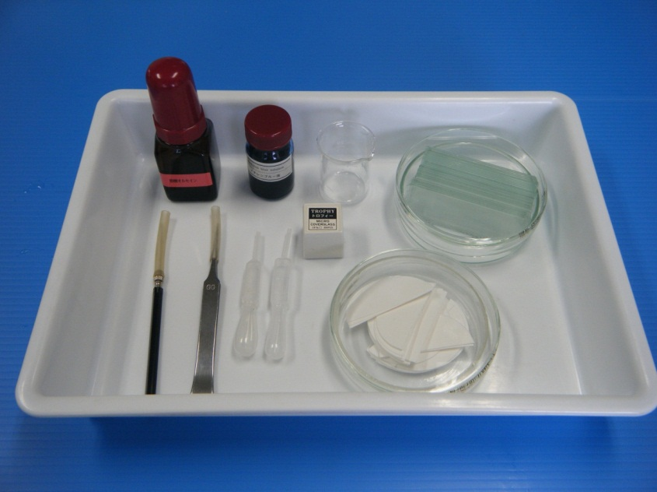

①前日まで
顕微鏡の使い方
遺伝子とＤＮＡ
生物の特徴
生物の体内環境の維持
生物の多様性と生態系
サポート資料の見方
巻末資料
イシクラゲ，ヨーグルトまたは浅漬けの漬け物，オオカナダモ，酢酸オルセイン染色液または酢酸カーミン染色液，メチレンブルー染色液，ろ紙を用意する。
前日までにイシクラゲを採集し，ペトリ皿などを用いて水で戻すため一晩置く。５mm四方あればプレパラートを複数つくれることを考えに入れて，水で戻す量を調整する。注意して観察したことがない生徒も多いため，一部を乾燥している状態で残し，乾燥している状態と水を吸収した状態を見せてもおもしろい。
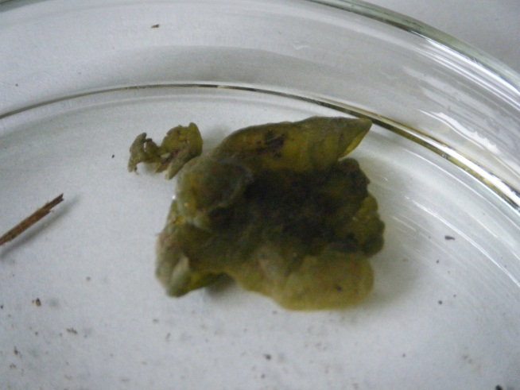

イシクラゲ（乾燥）
イシクラゲ（湿潤）

酢酸オルセイン染色液または酢酸カーミン染色液，メチレンブルー染色液がなければ，調製（巻末資料を参考）後，小分けする。
ろ紙はペトリ皿に入る大きさに２つまたは４つ切りにする。

②当日
教材を小分けし，それぞれ乾燥させないように注意する。器具・教材・薬品を分配してセットをつくる。教卓に乳酸菌を固定するためのメタノールと滴下のためのピペットを用意する。
イシクラゲは，小さなペトリ皿などの容器に水とともに５mm四方程度ずつ小分けする。
ヨーグルトの場合は，乳清が少ないときは水を少量加えてから液体部分を含めて小さなペトリ皿などの容器に少量ずつ小分けする。浅漬けの漬け物の場合は，汁とともに小さなペトリ皿などの容器に少量ずつ小分けする。
オオカナダモは，ピンセットなどで輪生葉の間の茎を折り小分けする。小さなペトリ皿などの容器に水とともに入れ，乾燥させないように注意する。

◎観察，実験
観察，実験の流れ
□導入
・すべての生物で細胞の大きさは同じだろうか
答）異なっており，原核細胞は小さく，真核細胞の細胞小器官に近い大きさである
・細胞の内部はどうなっているだろうか
答）原核細胞は，細胞膜で囲まれていることは分かるが，内部構造は見えない
真核細胞は，細胞膜で囲まれ，核膜に囲まれた核，葉緑体などの細胞小器官が見える
・既習事項の確認
□目的を理解させる
□観察，実験
・実験手順の指導
・生徒へのアドバイス
・安全面への注意
・原核生物や真核生物を観察し，その形や大きさから共通点や相違点を調べる（本実験）
□結果のまとめ，考察
・観察からわかったこと
・イシクラゲの１個の細胞は，大きさや色などから，オオカナダモのどれに近いといえるか
答）色が緑色で大きさも似ていることから，葉緑体に近い
□後片付けの指示

手順 時間のめど（およそ40分）
※詳しい手順は付録「０４ 原核生物と真核生物の観察.pptx」を参照

① プレパラートの作成（15分）
それぞれの生物のプレパラートを作成する。 →状態１（p.54）
・イシクラゲ
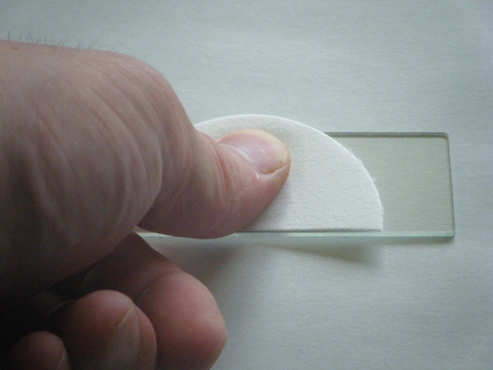
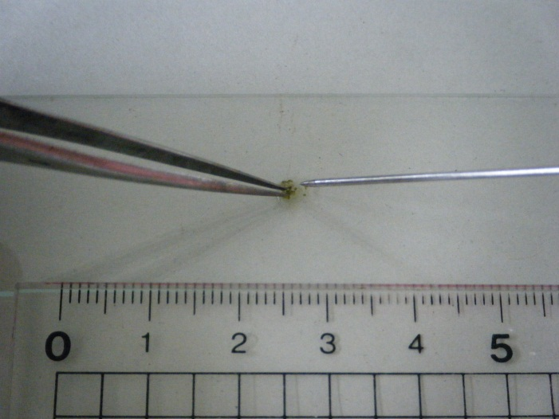
スライドガラスにイシクラゲの小片を取り，水を滴下する。ピンセットや柄付き針の先でよくほぐしてからカバーガラスを載せる。ろ紙を載せ，指を軽く押さえながら小さく左右に動かし，小片を広げる。
イシクラゲの展開
イシクラゲのほぐし
１枚のプレパラートには２mm角程度の小片で十分である。水を多めに滴下したほうがほぐしやすい。顕微鏡で観察すると細胞が重なっている場合が多いため，ろ紙の上からカバーガラスをずらすようにして小片を広げると観察しやすいものをつくりやすい。
・乳酸菌
顕微鏡の使い方
遺伝子とＤＮＡ
生物の特徴
生物の体内環境の維持
生物の多様性と生態系
サポート資料の見方
巻末資料
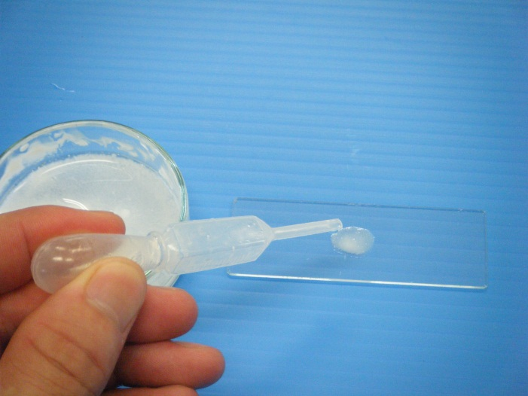
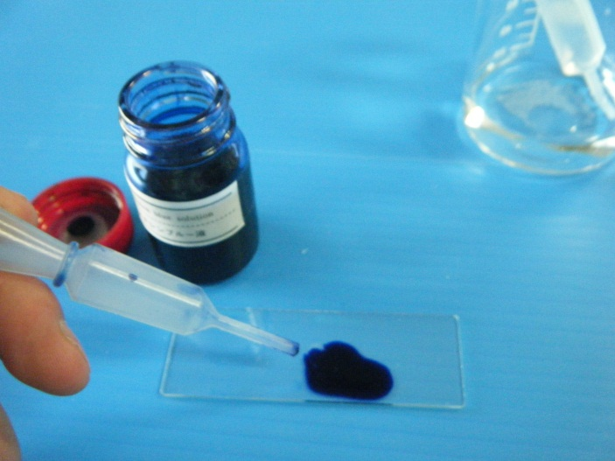
乳清（上澄み部分）をスライドガラスに滴下し，カバーガラスを載せる。これとは別に，乳酸菌を染色するため乳清をスライドガラスに載せ，乾かしてからメタノールを滴下し固定する。メタノールが乾いた後，メチレンブルー染色液を滴下し，カバーガラスを載せる。余分なメチレンブルー染色液は，ろ紙で吸い取る。
乳清の滴下
染色液の滴下
水を滴下する
染色する
乳成分があると，乳酸菌は観察しにくいため乳清部分を用いる。 ヨーグルトでなく，漬け物でもよい。漬け物の場合は，真核細胞の酵母菌も観察できる。
メチレンブルー染色液の場合，細菌は死菌でないと染色されない。メタノールで固定してからメチレンブルー染色液で染色すると青く染色され乳酸菌の存在を確認しやすい。 →状態１の失敗２（p.54）

・オオカナダモ
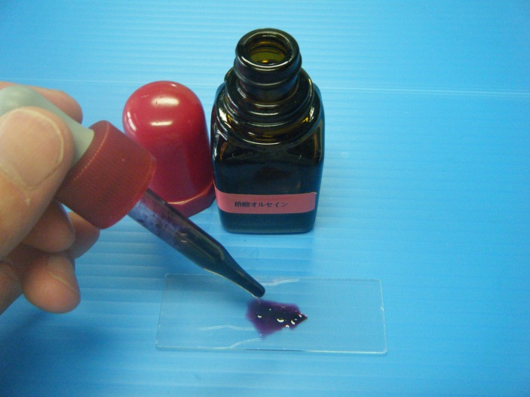
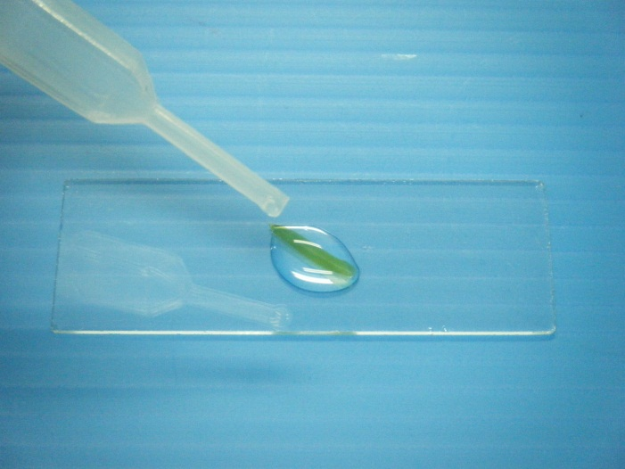
葉を一枚ピンセットでつまみ取り，スライドガラスに載せる。水を滴下し，カバーガラスを載せる。水封とは別に，酢酸オルセイン（カーミン）染色液を滴下し，５分以上置いてからカバーガラスを載せる。
染色液を滴下する
水を滴下する
オオカナダモの葉の細胞は２層になっているため，とても観察しやすい。表側の細胞はやや大きく，裏側の細胞は細長く小さい。葉を一枚ピンセットでつまみ取り，観察したい面が上になるようにする。
・口腔上皮細胞
爪楊枝の頭でほほの内側を軽くこすり，スライドガラス２枚に付ける。一方のスライドガラスに水を滴下する。もう一方にメチレンブルー染色液を滴下する。それぞれのスライドガラスに，カバーガラスを載せる。
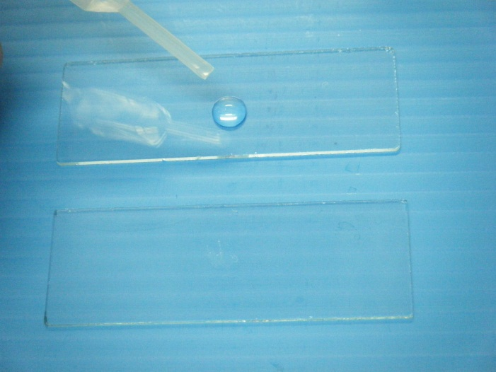
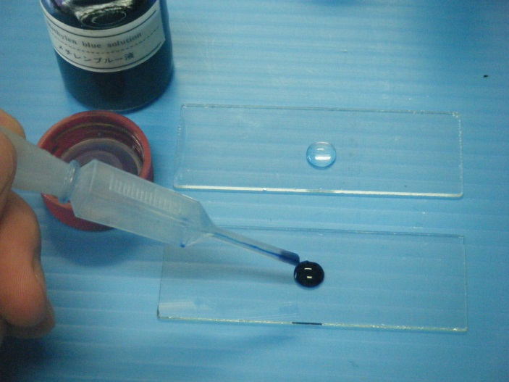

水を滴下する
染色液を滴下する
ほほの内側の上皮細胞は非常にはがれやすいため，強くこする必要はない。染色は酢酸オルセイン染色液でもかまわないが，メチレンブルー液を用いると死んだ細菌も染色されるので，口腔上皮細胞に口内細菌が付着しているのも観察できる。

② 観察・スケッチ（25分）
細胞の大きさ，形などに注意してそれぞれのプレパラートを観察する。

しぼりは絞ったほうがピントを合わせやすい。原核細胞はピントを合わせにくい。
それぞれのプレパラートを観察し，スケッチする。
→状態２（p.54）

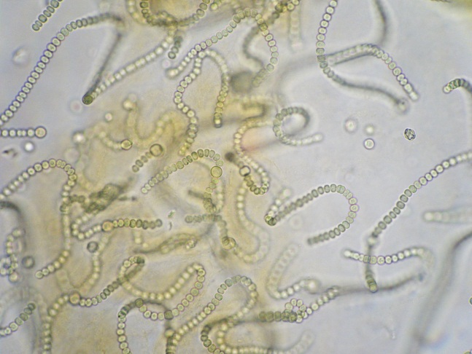
・イシクラゲ（無染色）
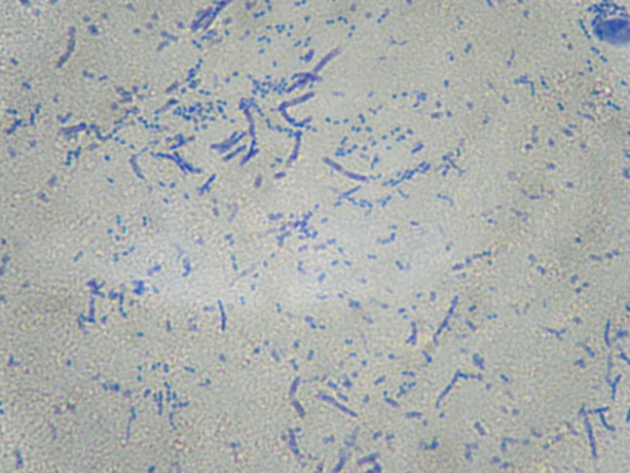
・乳酸菌（メチレンブルー染色）
顕微鏡の使い方
遺伝子とＤＮＡ
生物の特徴
生物の体内環境の維持
生物の多様性と生態系
サポート資料の見方
巻末資料

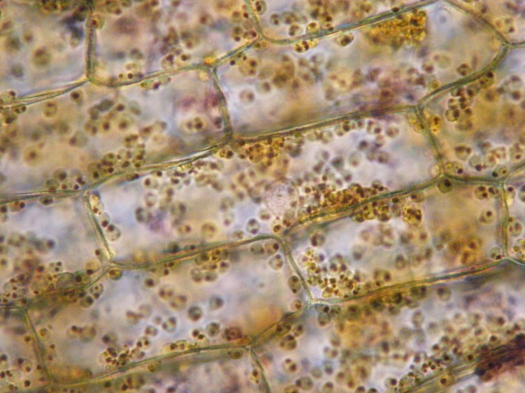
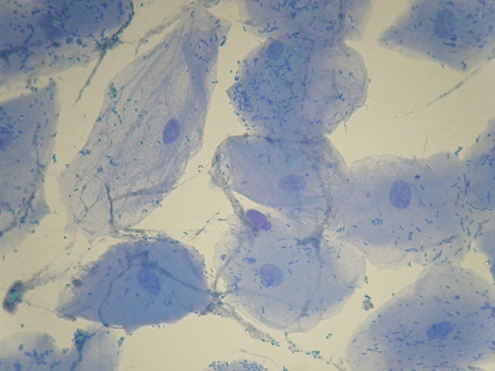
・オオカナダモ（酢酸オルセイン染色） ・口腔上皮細胞（メチレンブルー染色）

■後片付けのさせ方
・使用した材料は，集めて生ゴミとして捨てさせる。教卓に回収容器を準備しておくとよい。
・バットを水洗いしてから，中に洗ったものを入れさせる。
・スライドガラス，カバーガラスなどは洗剤で洗わせ，回収する。
・洗った器具は回収し，洗い方が不十分なものは再提出させる。
・異臭の原因になるため流しをきれいにさせ，十分な水で流させる。
・実験後，石けんで手を洗わせる。
■器具等の管理
・スライドガラス，カバーガラスは乾かし，所定の器具置き場に戻す。
①原核細胞と真核細胞はともに細胞膜によって囲まれている。
②真核細胞のほうが大きく，原核細胞は小さい。原核細胞の大きさは葉緑体やミトコンドリアに近い。
③真核細胞は細胞内構造が観察できたが，原核細胞では観察できなかった。
まとめ
◎後片付け
失敗例
●状態１ プレパラートがうまくつくれない
原因１ 作成技術が未熟である
プレパラート作成には慣れが必要である。作成の手順を確認した上で複数つくるとよい。
原因２ 乳酸菌の固定がうまくいかない
スライドガラスが乾かないうちにメタノール固定や染色を行うと乳酸菌が流れてしまう。それぞれ乾いてから，固定や染色を行う。
別の固定方法として，火炎固定という方法（ 付録のスライド14に動画あり）がある。試料を載せたスライドガラスを，火の上をゆっくり往復させ温めてから，スライドガラスの下を１～２秒ほどあぶる。火を使うため，やけどをすることや試料を焦がすことがないように留意する。
原因３ 染色液がおかしい
古かったり，適切な濃度でなかったりすると染色がうまくいかないことがある。また，酢酸オルセイン染色液などは染色時間が短い。メチレンブルー液は，核以外も染色するのに加え，生菌は染色しない特徴がある。それぞれの染色液の性質を知った上で正しく調製された染色液を用意する。

●状態２ 細胞が観察できない
原因１ 顕微鏡の操作が未熟である
観察に適したプレパラートは作成できているが，顕微鏡操作が未熟なために観察ができない。基本的な操作を確認した上で観察する。乳酸菌以外は低倍率でも存在がわかるので，比較的観察しやすい。
乳酸菌は高倍率でないと存在がわかりにくく，難易度が高い。特に，染色しないものはピントを合わせにくい。乳成分の白い塊にピントを合わせてから，しぼりを絞ってコントラストを強くし，プレパラートを動かし液部分を観察すると見付けやすい。
原因２ スライドガラスやカバーガラスが汚れている
スライドガラスやカバーガラスが汚れていると，原核細胞なのか，ゴミなのか判断ができない。スライドガラスやカバーガラスは，塵の出にくい紙にアルコールを含ませて磨くか，新品を使用する。
原因３ 乳成分が多い
乳成分中にも乳酸菌は存在するが，乳酸菌は無色に近いためわからない。プレーンヨーグルトなど，上部に乳清ができやすいものを選び，乳清部分を使用する。
逆に，固定した後にメチレンブルー液で染色したものは，白い乳成分の中に青く乳酸菌が染まっているので存在が分かりやすい。

別法
別法は特にないが，生物は原核生物か真核生物のいずれかであるため，様々な材料を使うことができる。プレパラートの作成方法は，材料や部位によって異なるので，観察に適したものを考えて作成する。

器具の取り扱い
顕微鏡の使い方
遺伝子とＤＮＡ
生物の特徴
生物の体内環境の維持
生物の多様性と生態系
サポート資料の見方
巻末資料
・スライドガラス
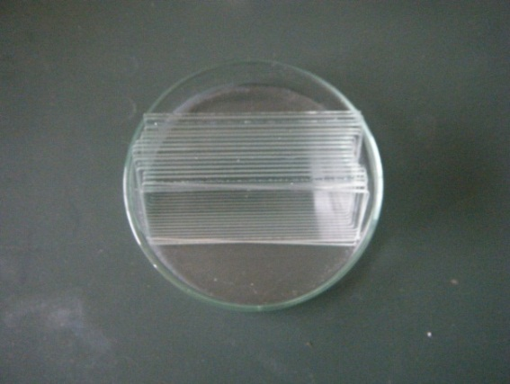
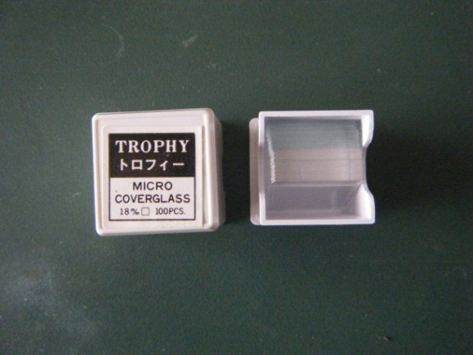
プレパラートを作成する際に，試料を上に載せる薄い長方形のガラス。通常，短辺26mm，長辺76mm，厚さ1.2mm程度である。スライドグラスともいう。水縁磨という，薄緑色に着色している通常のソーダ石灰ガラスなどを使用し，端面を面取り・研磨した，50枚480円程度のものが一般的である。生物の観察ではよく使うものなので，多めにあったほうがよい。９cmペトリ皿に20枚前後を入れておくと，観察する面が汚れにくく，班に配りやすい。
スライドガラス
水や洗剤での洗浄では染色液が完全に落ちていないことが多い。観察に支障がないように，キムワイプ（200枚200円程度）などの低発塵タイプの紙に70％エタノールを含めて磨くとよい。

・カバーガラス
プレパラートを作成する際に，封入剤の上に載せる薄く四角いガラス。カバーグラスともいう。割れにくいプラスチック製のものもあるが，高価である。一辺18mmの正方形のものが多い。ガラス製で100枚380円，プラスチック製で100枚860円程度である。
カバーガラスは薄く割れやすいため，洗っても汚れが落ちていないことが多い。洗浄度を高めるために使う実験用アルコールは価格が高いため，カバーガラスを割り切って使い捨てにしたほうが現実的である。
カバーガラス
再利用する場合には，乾いたとき白く不純物が出てくることが多いため，仕上げのすすぎは蒸留水を使いよく水切りをし，最後にアルコールですすいでから乾かす。

・ピンセット
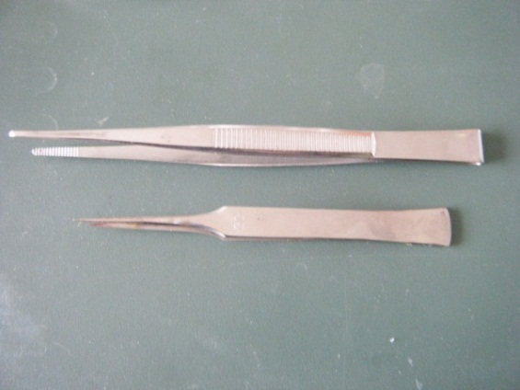
人間の手や指では困難な程度の，緻密な作業を行うために用いられる道具。先端の形状としては，図の上のもののように先端部に滑り止めのギザギザの加工がされているものが一般的であるが，図の下の先尖ピンセットのように極細で尖ったものもある。生物の顕微鏡観察では細かい作業をするため，先尖ピンセットが使用されることが多い。尖った形状のピンセットも，AA（標準），GG（極細），RR（先端ロング）などの型に分けられる。値段は160円～4,000円程度と様々である。
ピンセット
先端がしっかりと合うように整備する必要がある。落としたり，ぶつけたりすると使えなくなることがあるので注意する。保護のため，先端部にエアポンプチューブを５cm程度に切ったものを付けると，怪我の防止にもなる。

